KLUB ČITATELJA KNJIŽNICE

Učenici su tijekom izvannastavnih aktivnosti u školskoj knjižnici čitali i pisali svoj doživljaj pročitanih priča. Budući da se bliži prosinac i predbožićno vrijeme, odabrali su za čitanje božićne priče koje poučavaju da je Božić blagdan radosti i darivanja.
Svoje dojmove o pričama napisali su učenici četvrtih razreda.
Nada Slišković

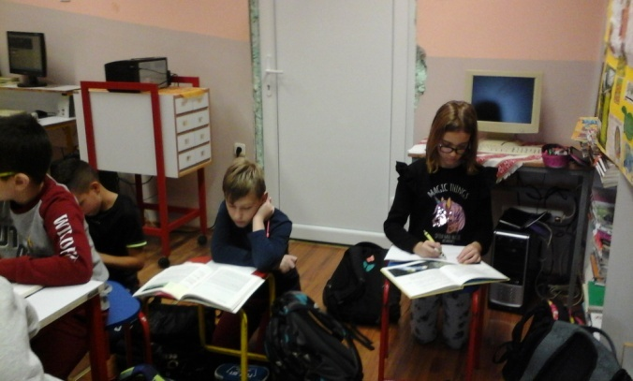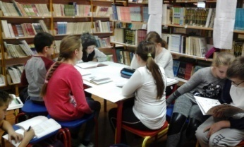

Sonja Tomić
Svjetiljčica

„Svjetiljčica“ govori o vjeri, Bogu, svjetlosti i ljubavi. Ona nas poučava da vjerujemo u Bibliju, u Boga kao Stvoritelja svijeta. U ovoj priči Učenik naiđe na Svjetiljčicu. Ona ga zvonkim glasom zamoli da je ponese. Na svom putu stignu do zdenca žive vode. „Živa je voda Učiteljeva riječ.“ Svjetiljčica ispriča Učeniku priču o kraljevskom dvorcu u kojem živi savršeno biće ispunjeno ljubavlju. Put je do njega strm i vrlo dug. Tko stigne do vrata dvorca, obasja ga svjetlo jače od sunca. „Vječno svjetlo. Svjetiljčica se nasmije
na sav glas koji se stopi s novim nepoznatim glasom. Glas je kao Svjetlo. Učenik prepozna Učitelja i pohita mu u naručje.“ Pouka je da vjerujemo u Stvoritelja i ljubav:
„Ljubav je velikodušna, dobrostiva je ljubav, ne zavidi, ljubav se ne hvasta, ne nadima se; nije nepristojna; ne traži svoje, nije razdražljiva, ne pamti zlo; ne raduje se nepravdi, a raduje se istini;
sve pokriva, sve vjeruje, svemu se nada, sve podnosi. Ljubav nikad ne prestaje…Težite za ljubavlju.“
Julija Dužaić, 4.b
Selma Lagerlof
Sveta noć

Baka priča unuci staru priču o svetoj noći u kojoj se rodio Spasitelj. Te noći neki je čovjek izašao u noć da potraži oganj. Htio je ugrijati tek rođeno djetešce u hladnoj spilji. Opazi u daljini vatru na polju gdje je pastir čuvao ovce. Zamoli ga da mu posudi ognja. Tri pastireva psa na zalaju, a pastirev štap ga ne pogodi. Uzme rukama malo vatre koja ne oprži njegove ruke. Pastir pođe za njim te pomisli da bi se djetešce moglo smrznuti. Stigne ga te mu daruje meko ovčje runo za dijete. U tom trenutku opazi kako „uokolo stoje anđeli koji u ruci drže harfu. Pjevaju da se te noći rodio Spasitelj koji će svijet spasiti od grijeha.“
Unuka je znatiželjna dok sluša bakinu priču, a baka mudra. Priča nas poučava da je Bog uvijek u pravu.
Ema Barković, 4.a
Selma lagerlof
U Nazaretu

Spisateljica u pripovijetci opisuje lončara koji je iz ilovače izrađivao predmete. Jednom je darovao Isusu malo ilovače iz koje se može izraditi vrč za vino. Isus je iz ilovaće izradio ptice koje su bile pravilno oblikovane. Pola svoje ilovače darovao je Judi da i on izradi ptice. Njegove su stajale koso i bile su nepravilne. Isus je lovio sunčane zrake u lokvici vode i njima obojio svoje ptice. „One su sjale kao dragulji.“ To pokuša učiniti i Juda, ali bezuspješno. Onda je pogazio svoje ptice pa je htio i Isusove. Isus je rekao svojim pticama da polete i „one su odlepršale do ruba krova.“
Bruno Lovriš, 4.c
Ivana Brić-Mažuranić
Polje milosrđa

Ovu priču pričala je baka Manda malim školarcima. Ispričala im je da je u dalekoj ravnici polje zvano „Polje milosrđa“. Tu je živjela djevojčica Draguša sa svojom majkom u siromašnoj kućici. Na Badnjak je Draguša pošla nahraniti ptice. Toga joj je dana ostalo tek malo mrvica. Sjetila se da u džepu ima još samo dva kolača što im je darovala kuma za Božić. Ptičice su kljucale mrvice s Dragušine maramice. Draguša je čekala i zima joj vjeru nije mogla oduzeti. Zatim se iz daleke ravnice pojave zlaćane saonice. Božić daruje Dragušu. „Mrvice s Dragušine maramice posije dalekim poljem da bude blagoslovljeno.“
Filip Pereglin, 4.b

Ivana Brlić-Mažuranić
Šuma Striborova

Zašao momak u šumu Striborovu, a nije znao da je ta šuma začarana. Iz panja izađe guja i pretvori se u djevojku. Reče mu da je vodi kući i vjenča. On je povede k svojoj staroj majci. Ona pohvali ljepotu djevojke, ali ga upozori da pazi da ona nije guja. Snaha prema majci nije bila milostiva. Pozove selo da pokaže da ima piliće na Božić, ali se izlegu svračići. Ona poleti za njima trijemom i isplazi svoj gujin jezik. Majka to kaže sinu, ali je on potjera iz kuće. U šumi zapali vatru, a iz nje iskoče Domaći. Dosjetljivi Malik Tintilinić odvede je do šmskog starješine Stribora. Sin i snaha pratili su majku. Snaha se pretvori opet u guju i nestane, a sin se s majkom vrati kući. Priča poučava da treba činiti dobro i da istina pobjeđuje.
Dominik Behtanić, 4.b

Božidar Prosenjak
Sijač sreće

Dječaci su jednog dana vidjeli neobičnog starca koji iz košare prosipa bistave zvjezdice. Najzanimljiviji dio priče je razgovor dječaka i starca: „Što to radite?“ – upitaju ga dječaci goreći od znatiželje.
„Sijem sreću!“ – odgovori starac i mirno nastavi svoj posao dok su mu se među prstima caklili predivni dragulji iz kojih su dječake gledale dugine boje poput sunčanih očiju.
Dječaci požure da ulove sreću, ali im je uvijek izmicala. Starac im kaže da se sreća ne grabi rukama prema sebi. Treba naučiti „sijati radost oko sebe jer sreća se uzima raširenoh ruku.“
Dječaci su radoznali, dok je starac dosjetljiv. Poruka priče je da sreću možemo dohvatiti jedino ako je dijelimo s drugima.
Maja Matkan, 4.c

